自动上报功能:
BASIC发送消息给PC端函数库.

DLL 函数

//主动上报的回调函数格式
typedef void (*PZMCAutoUpCallBack)(ZMC_HANDLE handle, int32 itypecode, int32 idatalength, uint8 *pdata);

itypecode: 上传类型码
idatalength: 数据长度
pdata: 数据指针

/*************************************************************
Description: //主动上报回调函数, 需要控制器支持.
Input: //卡链接handle
Output: //
Return: //错误码
*************************************************************/
int32 __stdcall ZAux_SetAutoUpCallBack(ZMC_HANDLE handle, PZMCAutoUpCallBack pcallback);

3.1.6.68以后的DLL支持.
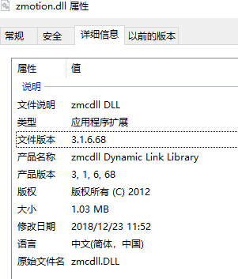

BASIC指令

SEND_AUTOUP( port, typecode, string)
Port 支持主动上报的PORT编号.
-1, 自动选择支持主动上报的以太网链接.
Pc端调用 ZAux_SetAutoUpCallBack 以后对应链接自动支持主动上报.
Typecode 类型码
String 字符串, 有效的字符串表达式都可以。

SEND_AUTOUP2( port, typecode, tableindex, length)
Port 支持主动上报的PORT编号.
-1, 自动选择支持主动上报的以太网链接.
Pc端调用 ZAux_SetAutoUpCallBack 以后对应链接自动支持主动上报.
Typecode 类型码
tableindex table表位置的起始编号。
Length 发送的二进制字节个数, 一个TABLE元素取一个字节.

IFAUTOUP_PORT 参数, PORT类型
可以通过 ?* IFAUTOUP_PORT 来查看那些PORT对方支持自动上报.

举例:

void ZMCAutoUpCallBack(ZMC_HANDLE handle, int32 itypecode, int32 idatalength, uint8 *pdata)
{
//
ZTRACE2("ZMCAutoUpCallBack:%d:%s", itypecode, (char*)pdata);

}

void CZtoolsDlg::OnButtontestcallback()
{

uint32 uiresult = ZAux_SetAutoUpCallBack(g_handle, ZMCAutoUpCallBack);
if(uiresult != 0)
{
//
ZERROR("uiresult error :%d", uiresult);
}

}

BASIC程序:

SEND_AUTOUP(-1,100,"111211")
TABLE="1234"
SEND_AUTOUP2(-1,200, 0 ,4)

